一、国际化语言的相关基础知识
（1）简单语言、复杂语言
对于android多国语言根据语言字符的特性可以简单分为简单语言、复杂 语言。所谓简单语言就是字符在显示过程中无需变形处理的语言，如中文、英文、俄语、 韩语等。而复杂语言就是字符在显示之前要经过组合、替换，bidi等一系列处理。
比如，阿拉伯语、波斯、泰语、缅甸语等。
（2）Android语言支持所需资料
字库（unicode编码的字库）、字串翻译、ICU资源，对于复杂语言还需要引擎（harfbuzz）。
（3）如何添加语言
对于MTK支持的语言可以直接在 MTK_PRODUCT_LOCALES(L及M是在PRODUCT_LOCALES)处打开，具体有关mtk和google语言支持状态以及如何添加语言可以参考相关FAQ.
对于Google支持的语言(mtk不支持)，需要翻译mtk新增的部分字串，一般是在mtk_string.xml里面。
如果是新增一种语言的话，按下面几步操作，
i) 新增ICU资源
检查external/icu4c/data各个目录下是否有该语言的icu资源，如果有检查配置文件是否已经把这些资源添加进去。如果没有需要在官网下载。如果官网没有，则需要仿照其他语言复写一份，比如copy英文资源en.txt,然后把对应的子串做翻译。具体什么是icu以及如何添加可以参考相关FAQ。
ii) 添加字库
先分析系统中是否有字库可以支持，如果有则不用添加。如果没有需要自己寻找或者通过三方公司购买。如果分析系统中是否已有支持字库以及添加字库可以参考字库部分FAQ。
iii) 添加翻译

需要把对应的子串做翻译，framework的res下的子串必须放到values-xx-rYY下(xx是语言代码，YY是国家代码如中文简体values-zh-rCN)，否则语言列表不会显示。其他的地方的可以放到values-xx下。
iv) 对于复杂语言还需要引擎的支持
是否是复杂语言可以根据这个语言使用的字符特征（使用何种字符可以维基百科下这种语言）比如RTL、字符是否会组合，是否有连字。
如何判断系统是否支持这个语言的harfbuzz可以参考如下的复杂语言部分FAQ12442。
二、ICU
（1） ICU资源
ICU资源是满足软件国际化的一套资源，比如语言名称、国家、时区、日期时间等相关字串的定义以及格式。Android的ICU资源在External/icu4c/data的各个子目录（如下图所示）
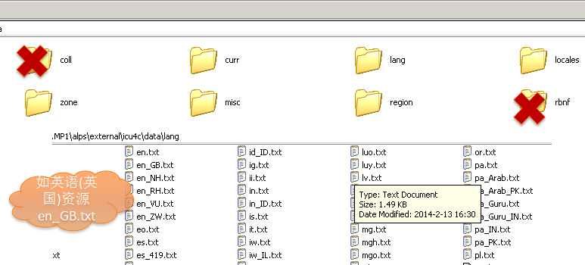

常见目录以及作用，
lang：各种语言对其他语言的翻译,常见地方为Setting的语言列表。
locale：月份、星期、日期、AM/PM等日期相关的翻译。
zone：时区名称定义。
region：地区、国家名称
各个目录下都对应语每种语言的ICU资源文件，比如locale/zh.txt为简体中文的日期、时间相关资源。修改ICU资源必须重新编译ICU生成dat在new工程，否则不会起效果。
（2） Locale
Locale是语言环境的一个类，这个类有2个主要变量language（语言代码）以及country（国家代码）。比如简体中文Locale的language为zh。
系统正是根据这个Locale实例获取不同的ICU资源。
例如:使用俄语格式化数字2.46结果为2,26
NumberFormat inf = NumberFormat. getInstance(new Locale(“ru”));
String str = nf.format(2.46);
例如：下面的str为“英语”
Locale1 = new Locale(“en”,”US”);
Locale2 = new Locale(“zh”,”CN”);
String str = Locale1.getDisplayLanguage(Locale2);
（1）常见复杂语言以及特点
方法
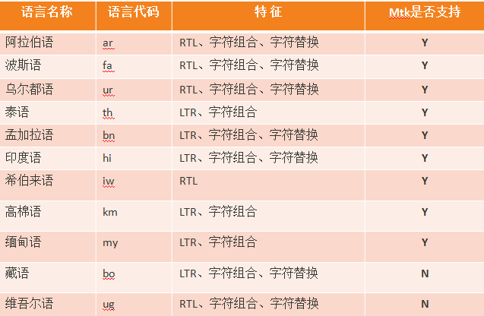
（2） 缅甸语问题
缅甸语是MTK自己新增的一种语言，缅甸语分为官方 缅甸语(Padauk)和民间缅甸语(Zawgyi).
目前MTK从JB开始就支持官方缅甸语，默认就会有，使用my_MM打开就行。在JB3、JB5，JB9以及KK1.mp1，KK1.mp6，KK1.mp7开始支持民间缅甸语，不过要申请patch：ALPS01686452。打开民间缅甸语使用my_ZG。
需要注意的是，官方缅甸语和民间缅甸语不能同时打开。
（3） 虚线圈圈问题
对于一些复杂语言比如缅甸语、泰语，在输入法键盘或者输入一些字符会带有一个虚线圈圈。这个是正常现象，是mtk针对复杂语言的一种容错机制：对于一些特殊字符，这些字符需要和其他字符进行组合才能正常显示(有点像汉语拼音的音标)。这些字符是不能单独显示的，因此这种机制就是当这种字符单独显示时在需要组合的地方使用虚线圈圈替代。这种机制解决了一些字符变形的问题，如没有这个机制泰语音标会无线叠加。
（4） 复杂语言debug小技巧
· 字符和Unicode编码快速转换

在word中编辑字符或者uicode编码，把光标放到字符或者unicode编码后按“Alt+x”键可以实现字符和编码相互转换。 如把光标放到字符“A”后可以变成“0041”，把光标放到“0041”后又可以变回“A”。

· 如何知道字库中是否有某个字符

使用fontcreater工具打开相关语言字库，后选择“字体”-“测试”项，把相关字符拷贝进去，看看能否正常显示，如果可以说明有这个字符。如果无法获取这个字符，可以使用上面的方法使用Unicode转换获取。
[FAQ10009]阿拉伯语、波斯语等RTL语言下部分控件位置不对
一些RTL语言比如阿拉伯语、波斯语，其layout布局以及Text显示方向是从右到左的，android4.2版本及以后新增属性android:supportsRtl可以实现这种功能。然而对于一下特殊的字符串，比如波斯语和英文混合的字串、纯英文字串以及一些特殊的控件并不能实现从右到左显示。对于这些问题，下面给出一些例子和解法。
关于supportsRtl的使用可以参考：FAQ08672
1、混合字符或者纯英文下，TextView没有居右。
A、找到其定义的layout文件
用 match_parent替换wrap_content，如果替换后还是没有效果新增
android:textDirection="locale”这个属性。
例如Preference summary英文下没有居右，可以如下修改
frameworks\base\core\res\res\layout\Preference_holo.xml
<TextView android:id="@+android:id/summary"
android:layout_width="match_parent"

……
android:textDirection="locale"
B、如果找不到其layout，可以在code中使用如下函数进行设置
setGravity(Gravity.RIGHT);
setTextDirection(TEXT_DIRECTION_RTL);
例如spinner控件波斯语下英文字串没有居右，可以如下修改
public void onItemSelected(AdapterView<?> parent, View view, int position, long id) {
String language = Locale.getDefault().getLanguage();
if(language.equals("ar")||language.equals("fa")){
TextView textview =(textview )view;
textview.setGravity(Gravity.RIGHT);
}
……
2、对于一些控件没有居右或者layout布局错乱的问题
应检查layout的“left/right”布局属性，是否已经改为对应的”start/end”属性。具体例子可以参考FAQ08672。
3、对于一些图片方向不对的问题
对于这些图片需要按照RTL重新设计，然后放到drawable-ldrtl-hdpi文件夹下。比如actionbar的那个竖线，使用的地方如下
<selector xmlns:android="http://schemas.android.com/apk/res/android">

<item android:state_pressed="true"
android:drawable="@drawable/btn_cab_done_pressed_holo_dark" />
<item android:state_focused="true" android:state_enabled="true"
android:drawable="@drawable/btn_cab_done_focused_holo_dark" />
<item android:state_enabled="true"
android:drawable="@drawable/btn_cab_done_default_holo_dark" />
上面那些图片位置在frameworks\base\core\res\res\drawable-hdpi，重新绘制后放到
frameworks\base\core\res\res\drawable-ldrtl-hdpi目录下
4、其他RTL相关的问题可以参考，
FAQ10002： 如何修改Notifation Action Button的Icon和Text的位置
FAQ09199： 切换到阿拉伯语、波斯等RTL语言音量调节图标没变化
FAQ09094： RTL语言下电话号码从右向左显示的问题
FAQ08961：当前语言设置为阿拉伯语时，ListView的Item有的左对齐，有的右对齐
FAQ09127： 为什么输入RTL语言时，光标分成两段显示
[FAQ10002]如何修改Notifation Action Button的Icon和Text的位置
在阿拉伯,波斯等RTL语言下，对于一些含有action button的UI虽然app使用了android:supportsRtl属性，但是仅仅是action之间的位置发生翻转，而每个button的Icon和Text位置却没调换。
比如(下图所示)未接来电的systemui下拉通知栏的icon和text位置没有调换
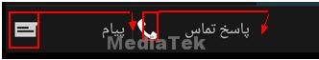
如果要调整其位置，可以通过setTextViewCompoundDrawables(int viewId, int left, int top, int right, int bottom)函数去实现想要的效果。
下面的修改是在波斯语、阿拉伯语下把action button的图片放到文字的右边。
Import java.util.Lcoale;
Notification.java（alps\frameworks\base\core\java\android\app）
private RemoteViews generateActionButton(Action action) {
final boolean tombstone = (action.actionIntent == null);
RemoteViews button = new RemoteViews(mContext.getPackageName(),
tombstone ? R.layout.notification_action_tombstone
: R.layout.notification_action);
//modify
String language = Locale.getDefault().getLanguage();
if(language.equals("ar")||language.equals("fa")){
button.setTextViewCompoundDrawables(R.id.action0, 0, 0,action.icon, 0);
}else{
button.setTextViewCompoundDrawables(R.id.action0, action.icon, 0, 0, 0);
}
//modify
……
如果在其他地方要修改Button或者TextView的image和text的位置，可以直接调用TextView的函数setCompoundDrawables(Drawable left, Drawable top,Drawable right, Drawable bottom)就行。
[FAQ08961]当前语言设置为阿拉伯语时，有的ListView的Item没有右对齐
当前语言为阿拉伯语时，ListView一些值为英语的Item没有右对齐。
如图：
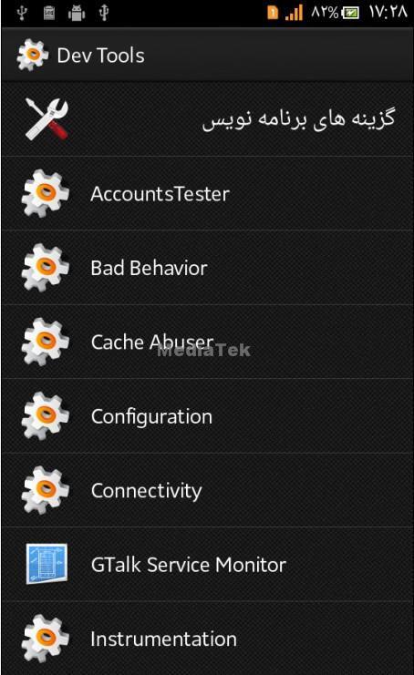
[SOLUTION]
ListView的Item是由TextView组成的，TextView会判断字符串是什么语言，如果是英文就左对齐，如果是阿拉伯语就右对齐。
如果需要使阿拉伯语下这样的TextView右对齐，下面有两点建议：
1、请把这些字串翻译成阿拉伯语，ListView的Item自然会右对齐；
2、如果不想翻译，可以在Adapter的getView方法中判断当前语言，如果当前语言是阿拉伯语，可以设置Item的Gravity属性为RIGHT，大概如下：
String locale = Locale.getDefault().getLanguage();
if(locale.equals("ar")){
textView.setGravity(Gravity.RIGHT);
}else{
textView.setGravity(Gravity.LEFT);
}
[FAQ09127]为什么输入RTL字符时，光标分成两段
在textview中输入某些语言时，会发现有时候光标分成2段显示，如下图所示，为什么会出现这种情况呢？
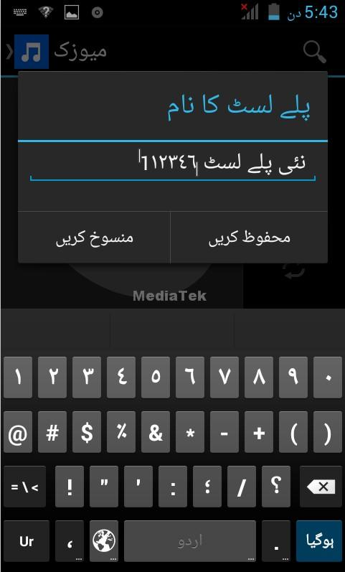

[REASON]
首先需要知道RTL语言和LTR语言，RTL(right to left)语言是指这种语言的字符的输入和显示顺序是从右到左的，一般情况下该语言字符串在手机中都会靠右显示，常见的RTL语言如阿拉伯语(ar)，波斯语(fa)，乌尔都语(ur)，希伯来语(he/iw)等；与之对应的，LTR(left to right)语言是指从左到右输入和显示的语言，世界上大多数语言属于LTR语言，常见的英语，中文，意大利语，德语，西班牙语，葡萄牙语等等都是LTR语言。

光标分2个部分的原因是：RTL和LTR语言的显示方向是不一样的，当它们混合输入时会出现光标跳动，比如一开始输入阿拉伯语，方向是从右到左，输入英语时，方向是从左到右，此时光标会跳动到最左边的阿拉伯语上。这种混合输入可以到google网站上去体验一下。
而采用多种语言算法之后，就不会出现这种光标跳动现象了，当输入方向发生变化时，会将光标分为2个部分，分别在需要变化方向的字符的2旁，有一个是主光标，一个是副光标。主光标是根当前字符的输入方向一致的，而副光标是原本的光标位置。

因此，这样的设计是为了多种文字混合输入时，给用户较好的体验，并非BUG。

